如何导入外部数据
语法：source 外部sql文件;
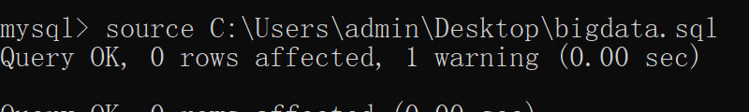
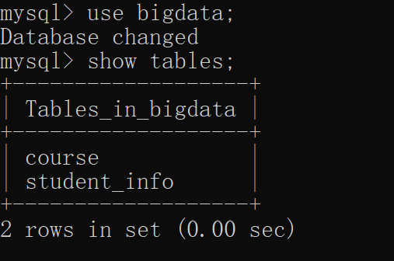
观察表结构，只有id字段是主键
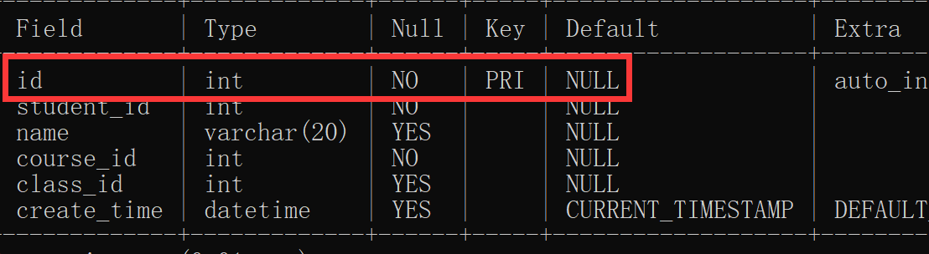
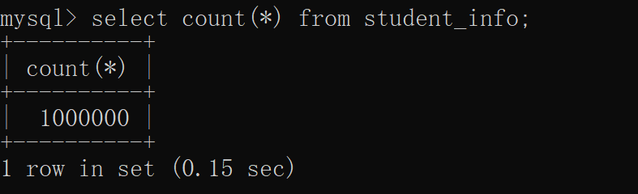
案例一：测试有索引和没有索引的效果
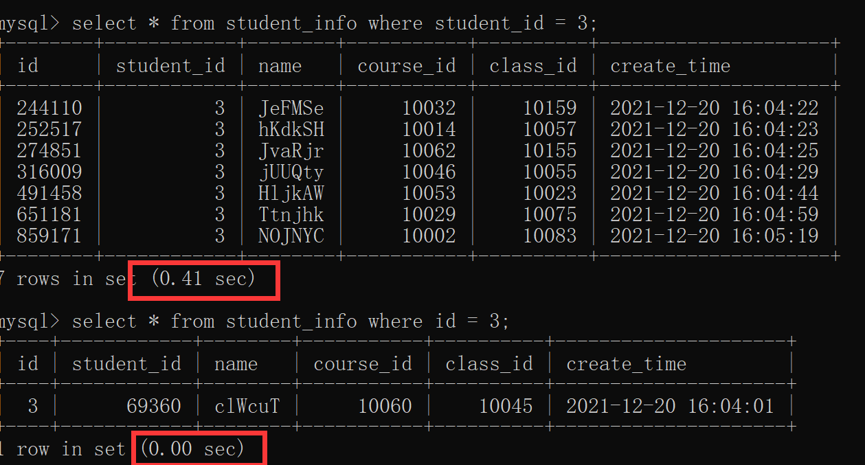

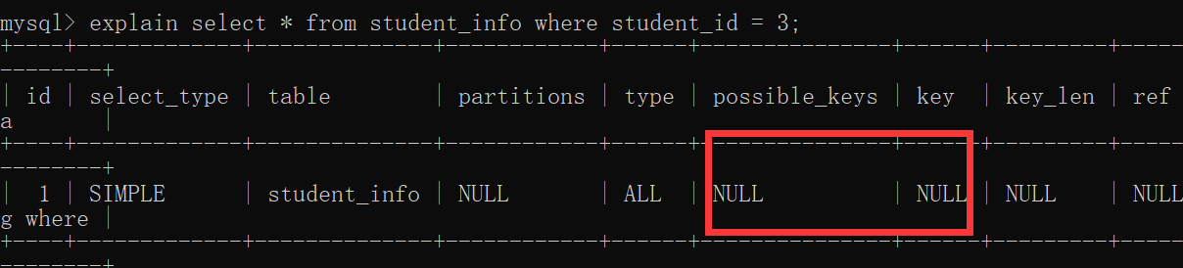
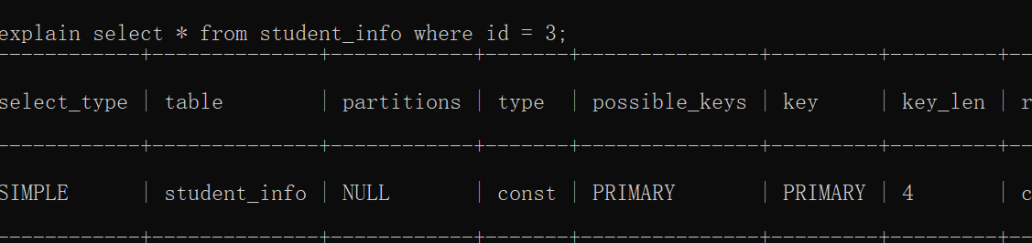

哪些情况不适合创建索引
- where后不经常使用的字段不要设置索引
- 数据量小的表不要创建索引
- 有大量重复数据时不要创建索引
- 对增删改比较频繁的表不要创建索引
- 不建议给无序的值创建索引
- 删除不再使用的索引
- 不要定义冗余索引

索引失效（innodb为例）
- 左前缀法则，在联合索引中以最左侧的字段为主，如果查询时不包含最左侧索引，会产生索引失效
测试一：
1)创建联合索引：
alter table student_info
add key mulkey(student_id,name,course_id);
- 分别使用student_id,name,course_id来查询，观察哪些走索引，哪些不走索引
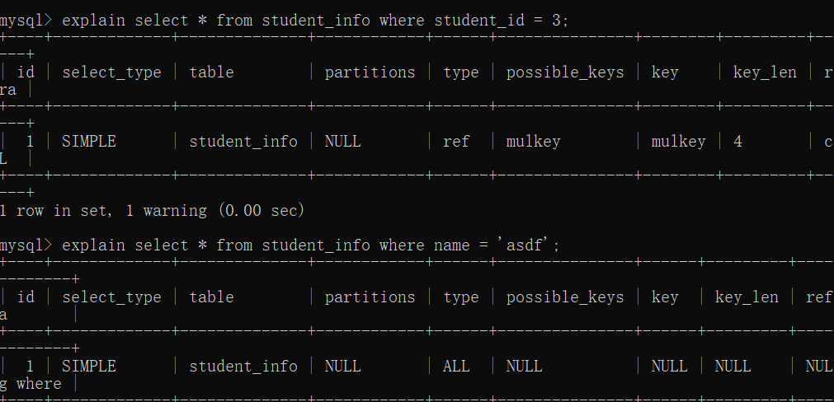
- 分别把student_id,name组合，name,course_id组合，student_id，course_id组合查询观察
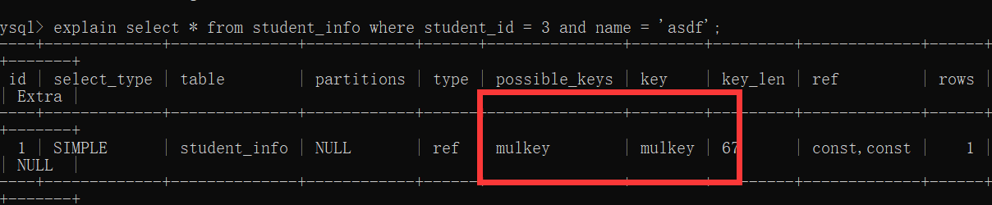
交换student_id,name，还是走索引，因为sql优化器会交换查询顺序
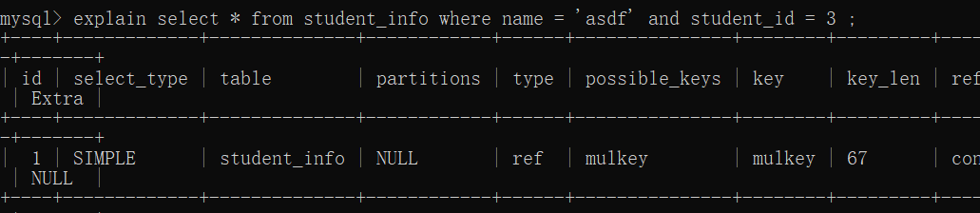
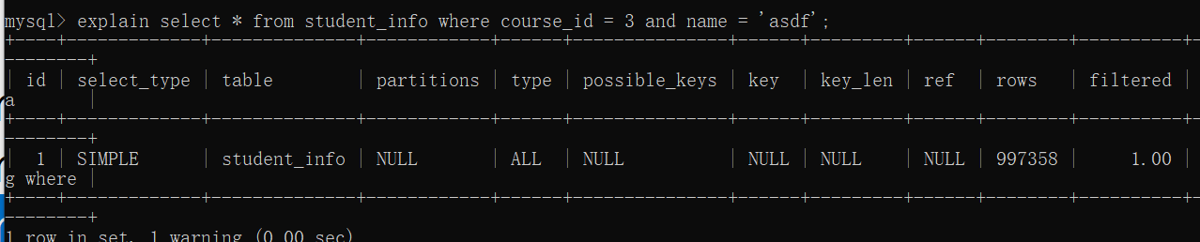
如果间隔查询，则后面的查询不会走索引
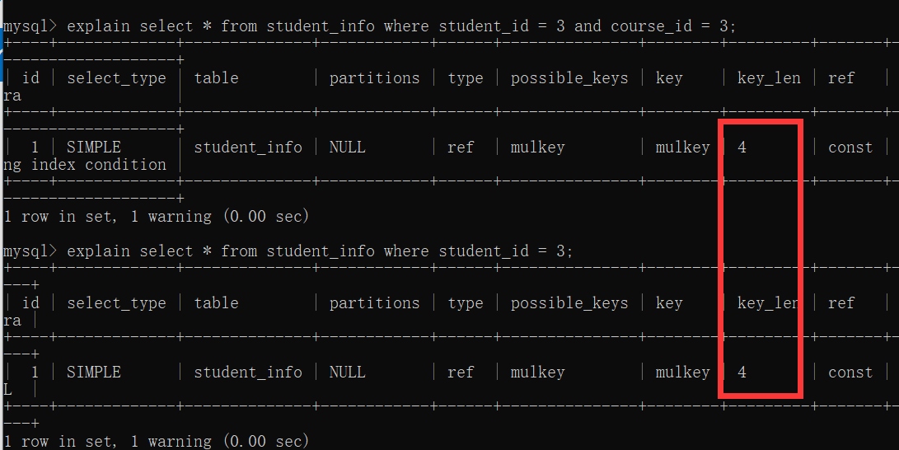

条件中计算，函数，类型转换会使索引失效
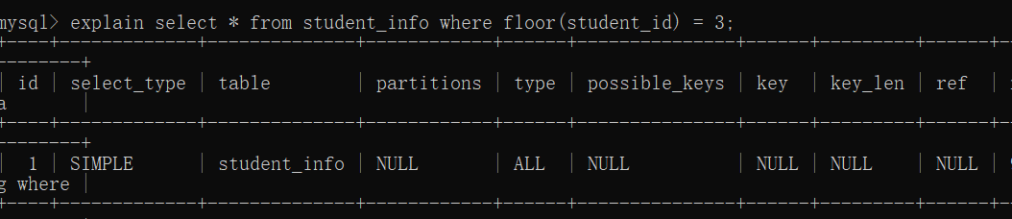
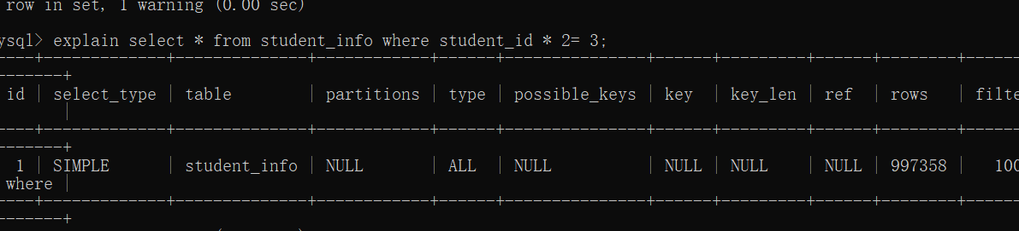
给name列添加索引
alter table student_info add key mulkey2(name);
123会转换成’123’,所以不会走索引
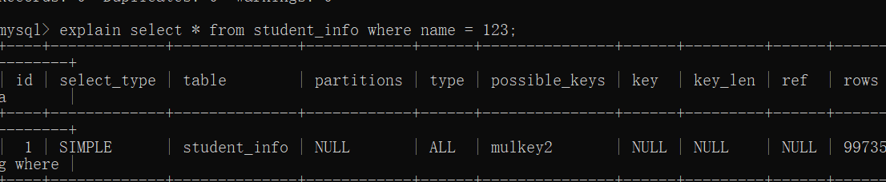

范围失效测试
为了方便测试，删除之前的索引
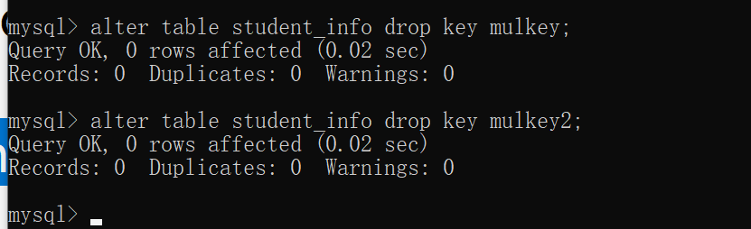
创建索引
alter table student_info add key mulkey(student_id,course_id,name);
测试一：使用联合索引中的全部字段进行等值查询
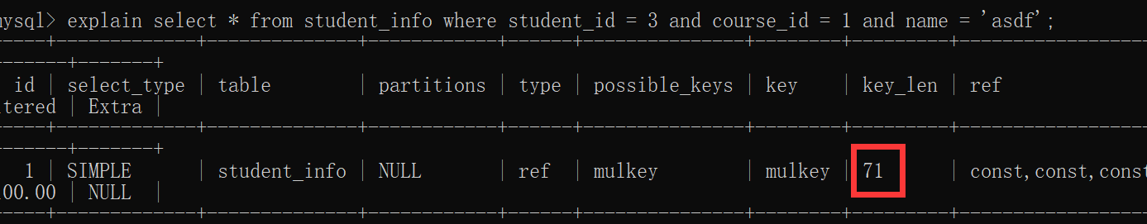
测试二：最左侧使用的范围，将不会走索引
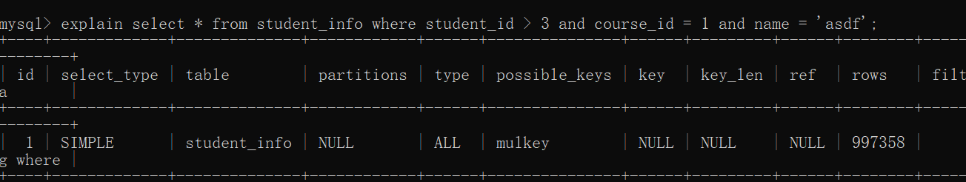
测试三：让course_id使用范围，course_id走索引，其后的所有列都不会走索引
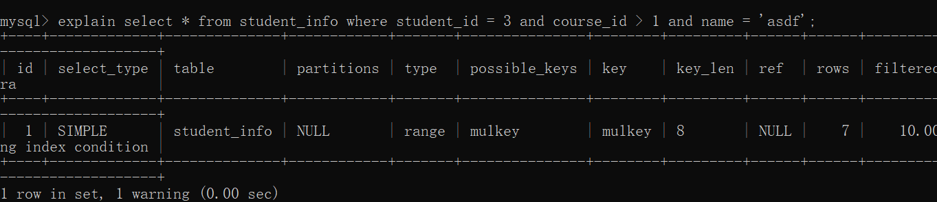
解决方案：再次创建联合索引，把表示范围的放到最后
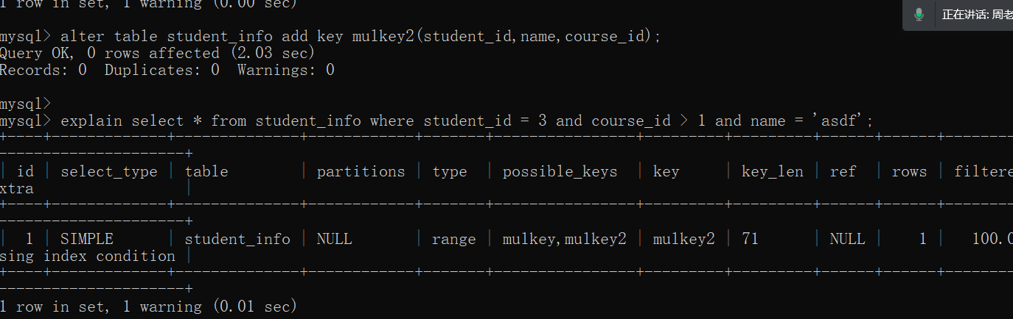
除了>还有 < <= >= between and都会让其后列的索引失效，除了第一个以外

不等于（!=和<>）也会让索引失效
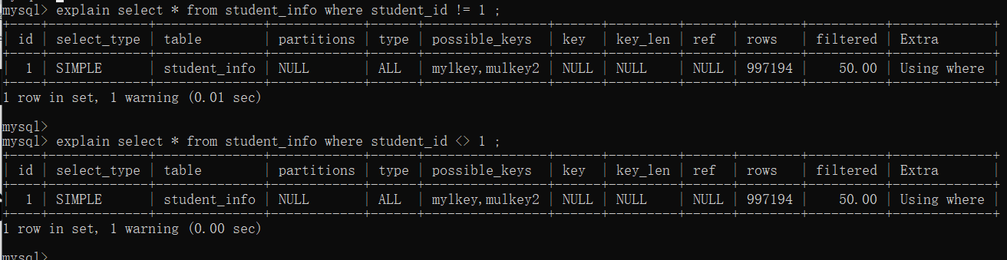

测试is null和is not null
给name添加索引

alter table student_info add key mulkey3(name);
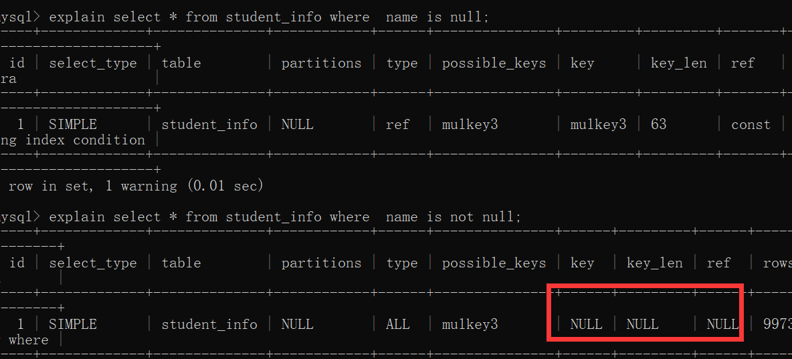
在开发时要避免字段为null,可以使用not null,如果想表示空值可以加默认值default 0或者’’

模糊查询%开头时，索引失效
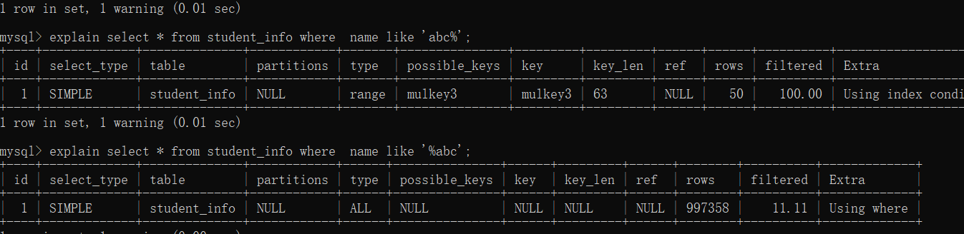
如果想使用模糊查询，只能使用不以%开头的情况，其他情况建议使用搜索引擎

or前后存在非索引列时索引失效
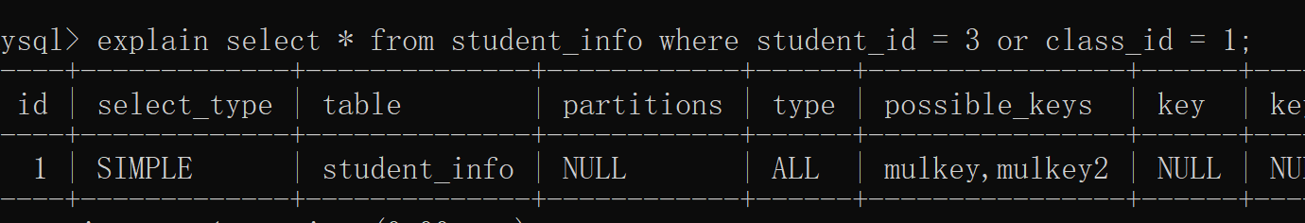

数据库和表编码一律使用utf8mb4,因为utf8可以包含大部分文字，如果使用表情符号，则会转换成utf8mb4,索引就会失效，为了避免索引失效，编码一律使用utf8mb4
